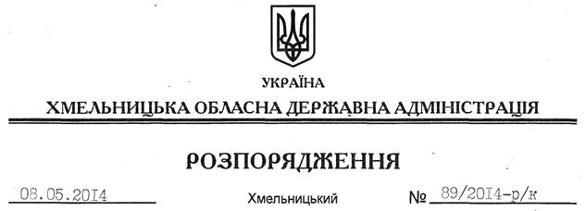

Про призначення К.Бурдуваліс

Відповідно до статті 6 Закону України “Про місцеві державні адміністрації”, статті 26 Закону України “Про державну службу”, Положення про державний архів Хмельницької області, затвердженого розпорядженням голови обласної державної адміністрації від 05 квітня 2013 року № 99/2013-р:
1. Призначити 12 травня 2014 року Бурдуваліс Катерину Миколаївну на посаду заступника директора Державного архіву Хмельницької області з посадовим окладом згідно зі штатним розписом.
Підстава: заява К.Бурдуваліс від 23 квітня 2014 року, подання директора Державного архіву Хмельницької області від 07.05.2014 № 01.01-13/2014/287, довідка про результати спеціальної перевірки відомостей
2. Присвоїти К.Бурдуваліс одинадцятий ранг державного службовця.

Голова адміністрації Л.Прус

